El catabolisme dels lípids
Els àcids grassos emmagatzemats als teixits poden ésser utilitzats per la cèl·lula per tal de produir energia. La utilització d'aquesta energia varia de teixit a teixit i està relacionada amb l'estat metabòlic de l'organisme. El múscul esquelètic i el múscul cardíac són els teixits que més depenen dels àcids grassos com a font d'energia.
La principal font principal d'àcids grassos són els triglicèrids emmagatzemats al teixit adipós (tot i que la resta de cèl·lules també els poden emmagatzemar en forma de petites gotetes al citoplasma), que són alliberats per l'acció d'un enzim sensible a hormones, una lipasa. Un cop alliberats dels adipocits els àcids grassos són transportats per la sang mitjançant un complex albúmina-àcids grassos fins al citoplasma cel·lular (hepatocits) on són activats per l'acil-CoA sintasa en una reacció que consumeix ATP. L'acil-CoA, ja a la matriu mitocondrial, és degradat fins a acetil-CoA en un procés anomenat ß-oxidació dels àcids grassos.

La ß-oxidació dels àcids grassos
La ß-oxidació dels àcids grassos és una via metabòlica que té lloc a la matriu mitocondrial. Hi intervenen diversos enzims, especialment acil-CoA deshidrogenases que redueixen NAD+ o FAD fins a NADH o FADH2 (cal recordar que la ß-oxidació dels àcids grassos és una via catabòlica i, per tant, oxida el substrat inicial). Com a resultat s'obtenen tantes molècules d'acetil-CoA (un metabolit de dos carbonis) com parells de carbonis tenia l'àcid gras de partida.

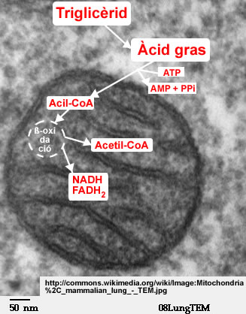

L'acetil-CoA s'incorpora al cicle de Krebs i genera NADH i FADH2 addicionals que mitjançant la fosforilació oxidativa produiran ATP.
Exemple
L'oxidació completa del palmitoïl-CoA (que conté 16 àtoms de carboni) produeix:
- 7 FADH2
- 7 NADH
- 8 acetil-CoA que, oxidats al cicle de Krebs, produeixen:
  - 8 GTP
  - 24 NADH
  - 8 FADH2 Per tant, a la fosforilació oxidativa es produiran:
- 31 NADH x 3 ATP/NADH = 93 ATP
- 15 FADH2 x 2 ATP/FADH2 = 30 ATPEn total, 93+30+8 131 ATP. Com que per a la formació de l'acilCoA a partir de l'àcid gras es consumeixen 2 ATP, l'oxidació completa d'una molécula de palmitat produeix 129 ATP, una quantitat molt elevada d'energia.
La funció de la ß-oxidació dels àcids grassos és obtenir energia: és una via metabòlica que produeix NADH, FADH2 i acetil-CoA, que pot incorporar-se al cicle de Krebs per generar més NADH i FADH2. Aquestes molècules reduïdes s'utilitzen per obtenir ATP a la fosforilació oxidativa.

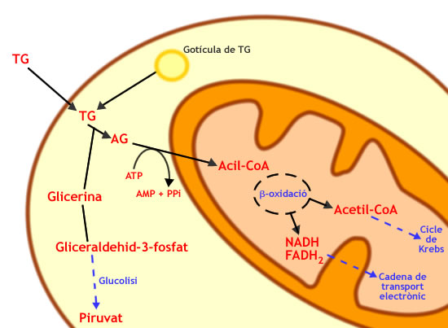

El catabolisme dels aminoàcids
Les proteïnes són hidrolitzades fins als aminoàcids que les constitueixen durant el procés digestiu o, dins la cèl·lula, als lisosomes.
Els aminoàcids segueixen vies diferents per tal d'incorporar-se al cicle de Krebs. En primer lloc els aminoàcids perden el seu grup amina per acció de transaminases de manera que aquests grups queden concentrats en un sol tipus d'aminoàcid, l'àcid glutàmic. Dos exemples d'aquestes reaccions catalitzades per transaminases són:

alanina + α-cetoglutarat --> piruvat + glutamat
aspartat + α-cetoglutarat --> oxalacetat + glutamat

Reacció genèrica de transaminació

Un cop han perdut el seu grup amina, els aminoàcids s'incorporen al cicle de Krebs en forma de diferents metabolits. Per exemple, al cas anterior, l'aspartat s'incorpora ja en forma d'oxalacetat, mentre que l'alanina ho farà en forma d'acetil-CoA (ja que el piruvat es transforma en aquest compost per acció de la piruvat deshidrogenasa.
Relació entre els aminoàcids i el cicle de krebs

Als mamífers el catabolisme dels aminoàcids es realitza sobretot en el fetge. Les reaccions de transaminació acumulen els grups amina en forma d'àcid glutàmic. L'àcid glutàmic entra al cicle de la urea (que té lloc entre el hialoplasma i els mitocondris de les cèl·lules hepàtiques) i el nitrogen dels grups amina es transforma en urea, que és excretada als ronyons.
El cicle de la urea

